Manual de usuario: Trivial

# Módulo 2: Juego

# Ejecución

## Ejecutar desde JAR

La aplicación que acaba de adquirir es una primera aproximación del famoso juego de preguntas y respuestas “Trivial”.

En esta primera versión la interacción con el usuario se basa en comandos por medio de consola. La aplicación tiene una extensión .JAR, por lo que debe asegurarse que tenga instalado en su terminal la versión JAVA correspondiente a su sistema, para ello diríjase a este enlace

<https://www.java.com/es/download/installed.jsp>

De forma alternativa se puede buscar tecelando en su terminal el comando

**“java –version”**

Si no se encuentra instálela en el siguiente enlace.

<https://www.java.com/es/download/>

Una vez que sepa que tiene una versión de JAVA funciona en su equipo doble click en el archivo JAR y se abrirá:

*El módulo 1: Extract deberá ser inicializado al menos una vez para introducir las preguntas en la base de datos del juego, tal como se describe en el manual de usuario adjuntado de dicho módulo.*

La base de datos MongoDB también necesita ser inicializada, de acuerdo al documento que se adjunta en el mismo fichero.

## Ejecutar desde Eclipse

Si se tiene el proyecto en Eclipse o en cualquier otro entorno de producción, deberá tener el driver de la base de datos MongoDB y tener el plugin de Maven si procediese.

*El módulo 1: Extract deberá ser inicializado al menos una vez para introducir las preguntas en la base de datos del juego, tal como se describe en el manual de usuario adjuntado de dicho módulo.*

*Para ejecutar el programa solo debe presionar el botón de ejecución en Eclipse.*

Cabe señalar que también es necesario inicializar la base de datos MongoDB de igual manera.

# Como empezar a jugar

Una vez ejecutado el programa, se expondrá una ventana como esta:

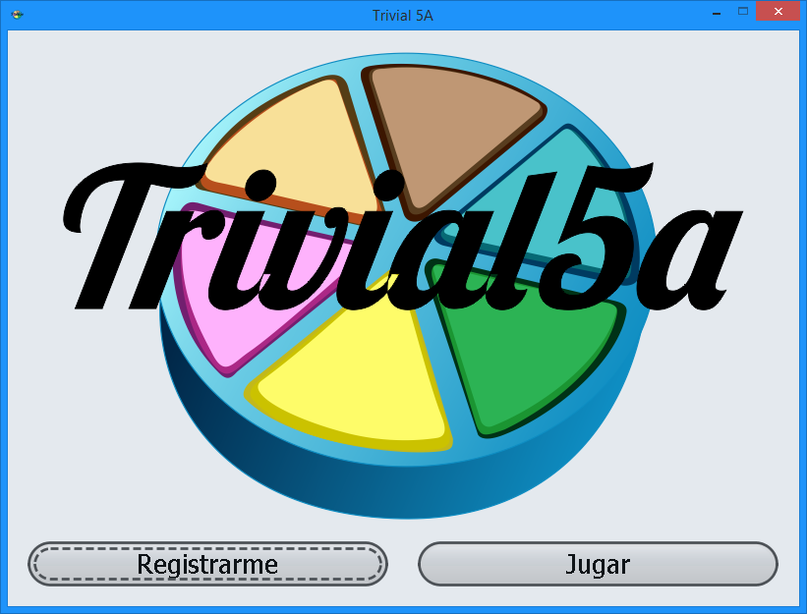

Para empezar una partida, todos los jugadores han de estar registrados. Para registrar un jugador, haga click sobre el botón “Registrarme” en la parte inferior izquierda de la ventana. Una nueva ventana se abrirá y el jugador tendrá que introducir su nombre y contraseña. El registro se hará efectivo cuando se presione el botón “Registrarse” de la misma ventana. Este registro solo será necesario una vez.

Cuando todos los jugadores hayan sido registrados, ya se podrá iniciar la partida. Para ello, haga click en el botón “Jugar” en la parte inferior derecha. La nueva ventana tendrá este aspecto:

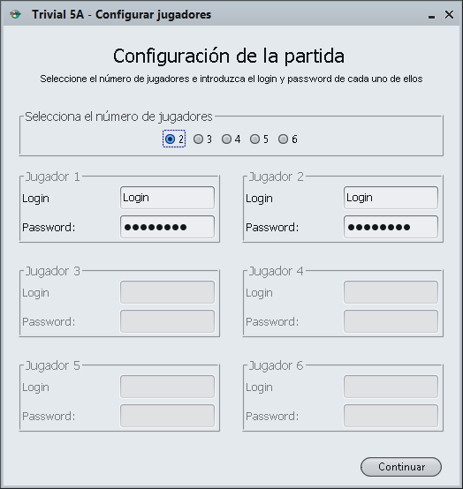

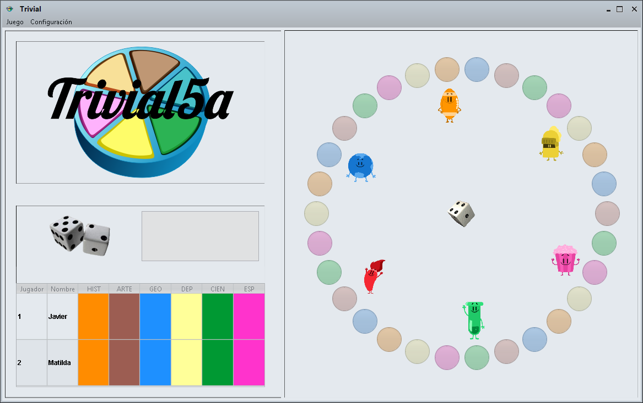 Seleccione el número de jugadores (entre 2 y 6). Cada jugador tendrá que introducir su nombre y contraseña empleados en el paso anterior. Una vez completado el formulario, haga click en “Continuar”. Una ventana siguiente representa al tablero del juego.

# Como jugar

En cada turno del jugador activo, deberá tirar el dado, para ello, pulse sobre el dado del centro del tablero. El resultado se verá en la parte izquierda de la pantalla, al lado del icono que representan dos dados.

El jugador podrá desplazar su ficha a otra casilla cuya distancia respecto a su posición actual sea igual al resultado del dado. Las casillas a las que se pueda mover se harán más visibles y obtendrán un contorno oscuro, tal como se muestra en la imagen:

Dependiendo del color de la casilla, el jugador activo debe contestar una pregunta de una categoría concreta.

La relación entre categorías y colores son:

Marrón: Arte y literatura

Verde: Ciencias y naturaleza.

Azul: Geografía

Rosa: Espectáculo.

Naranja: Deporte.

Cuando un jugador tenga que contestar a una pregunta, una ventana nueva aparecerá con la pregunta en su parte superior y cuatro posibles respuestas bajo ella. Una vez seleccionada la respuesta se hará click sobre “Responder”.

Si la pregunta es contestada correctamente seguirá su turno siguiendo los pasos descritos hasta ahora. Además, si responde correctamente a una pregunta en una casilla con un icono junto a ella, conseguirá un quesito del mismo color de la casilla.

En caso de que la respuesta no sea correcta, se le cederá el turno al siguiente jugador, que tendrá que hacer los mismos pasos.

El juego se acaba cuando uno de los jugadores consigue un quesito de cada color, o lo que es lo mismo, consigue contestar bien en cada una de las casillas con un icono a su lado.